Daily Stand-up

Datum:
05-6-2026

Tijd:
9:20

Wat heb ik gisteren gedaan?
- User story “nieuwe workouts maken” afgemaakt
- User story “bestaande workouts aanpassen” afgemaakt

Wat ga ik vandaag doen?
- Als gebruiker wil ik een overzicht van al mijn workouts kunnen bekijken, zodat ik mijn trainingsgeschiedenis kan inzien.

Problemen / blokkades
- Geen

Scrumboard
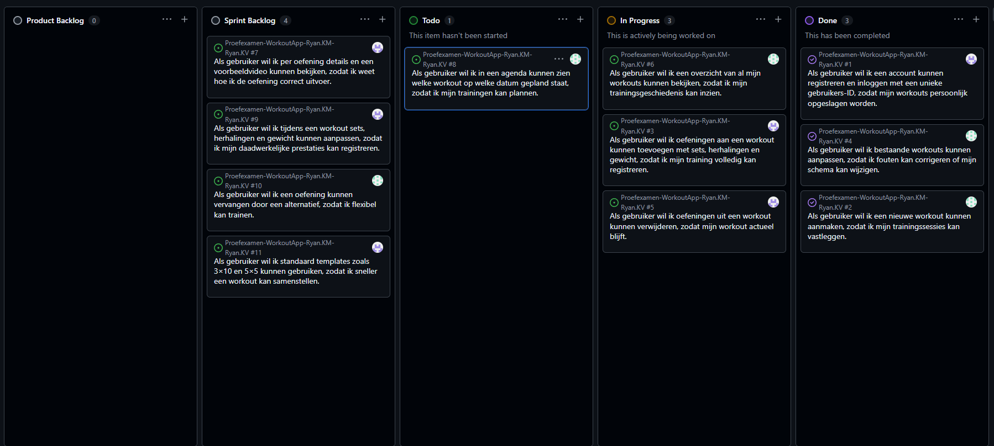

Opmerkingen
- geen

